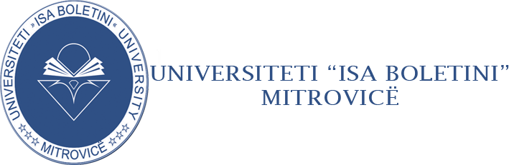

FAKULTETI JURIDIK

ORARI I PROVIMEVE PËR AFATIN E MARSIT (PËR ABSOLVENTË) 2022

 | Lëndët | Data | Koha | Salla
 | VITI I KATËRT
1. | E drejta e procedurës civile | 29.03.2022 | 15:00 | S401
2. | Viktimologjia | 31.03.2022 | 14:00 | S408
3. | Kriminologji me Penologji | 31.03.2022 | 15:00 | S401
4. | E drejta tregtare | 29.03.2022 | 16:00 | S401
5. | Klinika juridike fiskale | 29.03.2022 | 14:00 | S401
5. | E drejta e Mjedisit | 25.03.2022 | 16:00 | S408
6. | Etika e së drejtës | 30.03.2022 | 16:00 | S408
7. | E drejta kushtetuse krahasuese | 30.04.2022 | 17:00 | S401
8. | Teoria e marrëdhënieve  Ndërkombëtare | 28.03.2022 | 15:00 | S409
9. | E drejta penale e avansuar | 28.03.2022 | 14:00 | S401
10. | Procedura penale e avansuar | 30.03.2022 | 15:00 | S401
11. | Tema të zgjedhura nga e  drejta e Bashkimit Evropian | 28.03.2022 | 16:00 | S409
12. | Procedura civile e avansuar | 25.03.2022 | 15:00 | S408
13. | E drejta private evropiane | 30.04.2022 | 14:00 | S408
14. | E drejta e pronësisë  Intelektuale | 31.03.2022 | 16:00 | S409
15. | Tema të zgjedhura nga e  drejta ndërkombëtare private | 25.03.2022 | 14:00 | S408
16. | E drejta civile e avansuar | 31.03.2022 | 17:00 | S409

Vërejtje:
- Orari i provimeve i shpallur është obligativ për stafin dhe studentët.

- Gjatë mbajtjes së provimeve, kërkohet që të respektohen të gjitha udhëzimet e institucioneve kompetente për parandalimin dhe luftimin e pandemisë COVID - 19, që janë në fuqi.

- Provimet nuk mund të shtyhen pa lejen paraprake nga dekani.

- Studentët me rastin e paraqitjes në provime duhet të paraqiten me kohë dhe me një dokument identifikimi si dhe ID-në e studimeve.

- Sipas statutit, provimet mbahen në këto mënyra:
  - Me shkrim;
  - Me gojë;
  - Me shkrim dhe me gojë.

- Sipas Rregullores mbi Përgjegjësinë dhe Procedurën Disiplinore, gjatë mbajtjes së provimit, kollokviumit dhe testeve, studentëve:

  - U ndalohet rreptësishtë të kenë me vete çanta të çfarëdo lloji;
  - U ndalohet rreptësishtë të marrin me vete libra, fletore, letërza dhe çfarëdo materiali tjetër të karakterit kopjues;
  - U ndalohet rreptësishtë të kenë me vete telefona ose pajisje të ngjashme elektronike. Këto pajisje nuk lejohen edhe nëse janë të fikura. Pajisjet që gjenden te studentët do të merren dhe do të dorëzohen tek komisioni disiplinor, i cili do t’i mbajë për aq kohë sa do të zgjasë edhe masa e ndëshkimit;
  - U ndalohet rreptësishtë studentëve të bëjnë ndërrimin e testeve mes tyre;
  - Studentët obligohen të kontrollojnë bankat e tyre në tërësi, e nëse ka ndonjë material-letër apo është shënuar diçka, menjëherë ta njoftojnë përgjegjësin e sallës në mënyrë që të hiqet ai material apo përshkrim.

SUKSESE!

Dekani,
Prof. Asoc. Dr. Agron Beka

